表紙
同和問題（部落差別）

明るい社会をめざして
同和問題（部落差別）の理解のために

この冊子には、「音声コード」が各ページ右下、左下に印刷されています。専用の読み上げ装置で読み取ると、記録されている情報を音声で聞くことができます。

人権の尊重‥‥‥‥‥それは
あなたが 私が そしてみんなが
幸せに生きていくために欠かせないもの

でも 現実には 差別され
人権を侵されることが私たちの社会にはあります
同和地区の出身という理由で
差別をうける同和問題は
重大な人権問題です

この問題を解決するために もっとも大切なこと
それは 私たち自身が
人権の尊重される社会をつくるために
何をすればよいのか
一人一人が真剣に考え 実行することにあります

この冊子は
同和問題を理解していただくためにつくりました

「人権」
それは
「人々が生存と自由を確保し、
それぞれの幸福を追求する権利」です

（人権擁護推進審議会答申より）

目次

明るい社会をめざして
－同和問題（部落差別）の理解のためにー

同和問題（部落差別）とは……………………1
形だけの「解放令」……………………………1
解放のための運動……………………………2
国では…………………………………………3
東京都では……………………………………4
就職にかかわる差別…………………………5
結婚に見られる差別…………………………5
差別につながる調査…………………………6
差別的な落書き・インターネット書き込みなど…6
人権はみんなのもの…………………………7
自分のこととして……………………………7

＊ワンポイント＊
同和問題（部落差別）に関するできごとなど……………8
同和対策の法律や答申 ……………………12
人権に関する法律など ……………………17
えせ同和行為 ………………………………22
同和問題（部落差別）についてもっと知りたいときは…23

１ページ
同和問題（部落差別）とは

日本社会の歴史的発展の過程で形づくられた身分制度や歴史的、社会的に形成された人々の意識に起因する差別が、様々なかたちで現れているわが国固有の重大な人権問題です。
現在もなお、同和地区(被差別部落) の出身という理由で様々な差別を受け、基本的人権を侵害されている人々がいます。
封建時代において、えた、ひにん等と呼ばれていた人々は、武具・馬具や多くの生活用品に必要な皮革をつくる仕事や、役人のもとで地域の警備を行うなど、生活に欠かせない役目を担っていましたが、住む場所、仕事、結婚、交際など、生活のすべての面で厳しい制限を受け、差別されていました。
それらの人々が住まわされていたところが 「同和地区（被差別部落）」、それらの人々に対する差別が「部落差別」といわれています。

形だけの「解放令」

「えた・ひにん等の称を廃止するので、これからは身分、職業とも平民と同じであること」という「解放令」が明治４（1871）年に出されました。
これによって被差別部落の人々は、それまでの身分から、法律や制度上は解放されることになりました。
しかし、それは、単にを廃止し法律の上で身分制度をなくしたという形だけのもので、被差別部落の人々が、現実の差別と貧困から解放されるために必要な施策は伴っていませんでした。
そればかりか、明治５（1872）年に日本で初めてつくられた全国統一の戸籍（戸籍）には、廃止されたはずの古い身分が書かれたこともあり、部落差別は様々な形で続きました。

２ページ
解放のための運動

被差別部落のなかで、こうした状況に対して、怒りや悲しみを感じた人はたくさんいました。
そして、差別に立ち向かい、自分たちの手で自由と権利を勝ち取ろうと、いろいろな運動を起こしていきました。
大正11（1922）年３月３日には、「全国水平社」が創立されました。
創立の日に掲げられた「水平社宣言」は、日本の歴史に残る人権宣言といわれています。
解放運動は、部落差別がいかに不当であるかを世の中に知らせ、人権に対する知識や自覚を促すなど、大きな役割をはたしてきました。
その結果、少しずつ行政もこの問題に取り組んでいくようになりました。
また、第二次世界大戦後になって基本的人権を保障した日本国憲法も定められました。
しかし、長い間続いてきた部落差別は、それでも解消されませんでした。
そのため、重大な社会問題として国をあげての取組が必要となったのです。

３ページ
国では

第二次世界大戦後の様々な改革や運動の中で、同和問題の解決のためには、国の総合的な施策が必要だとする考え方が高まってきました。
国が同和問題の解決に対して積極的に取り組みはじめるようになったのは、昭和40（1965）年に「同和対策審議会答申」が出されてからです。
この答申では、同和問題が憲法の基本的人権にかかわる問題であることを明らかにし、「未解決に放置することは断じて許されないことであり、その早急な解決こそ国の責務であり、同時に国民的課題である」と述べています。
この答申を具体化するために、昭和44（1969）年に「同和対策事業特別措置法」が制定されました。
その後も、法律を延長したり、新しい法律「地域改善対策特定事業に係る国の財政上の特別措置に関する法律（地対財特法）」を定め、解決のための努力を続けてきました。
平成14（2002）年3 月に地対財特法が失効した後、引き続き一般対策により同和問題の解決に必要な取組を行ってきました。しかし、インターネット上で差別を助長するような内容の書き込みがされるなど、依然として部落差別が存在していることから、差別の解消に向けた国等の取組を定めた「部落差別の解消の推進に関する法律」が平成28（2016）年12 月に公布・施行されました。
この法律は、「現在もなお部落差別が存在するとともに、情報化の進展に伴って部落差別に関する状況の変化が生じていることを踏まえ、全ての国民に基本的人権の享有を保障する日本国憲法の理念にのっとり、部落差別は許されないものであるとの認識の下にこれを解消することが重要な課題である」と示すとともに、部落差別の解消に関し、基本理念、国及び地方公共団体の責務を明らかにし、相談体制の充実、教育及び啓発、部落差別の実態に係る調査といった具体的施策について定めています。

４ページ
東京都では

東京都では、同和問題の解決を都政の重要な課題として捉え、法律や答申などを尊重しながら解決に向けて努力してきました。
平成14（2002）年３月末日の地対財特法失効に際しては、差別意識の解消に向けた教育及び啓発を主たる課題とする、「同和問題解決のための取組に関する基本方針」を策定しました。
また、人権施策の基本理念や基本的な考え方を示す「東京都人権施策推進指針」を平成12（2000）年に策定し、平成27（2015）年８月に改定しました。新しい指針では、東京2020オリンピック・パラリンピック競技大会の開催を契機に、国際都市にふさわしい人権が保障された都市を目指すこととしているとともに、人権を取り巻く状況が複雑多様化していることを踏まえ、新しい人権課題を取り上げています。
さらに、平成30（2018）年に、いかなる種類の差別も許されないという、オリンピック憲章にうたわれる人権尊重の理念が広く都民等に一層浸透した都市の実現を目的とした「東京都オリンピック憲章にうたわれる人権尊重の理念の実現を目指す条例」を制定しました。
現在、民間の運動団体とも話し合いを行いながら、同和問題をはじめとする人権問題について、理解と認識を深めてもらうため、啓発活動や人権教育など必要な施策を実施しています。
今後も「部落差別の解消の推進に関する法律」等に基づき、同和問題解決のための取組を進めていきます。

現在、都が話し合いを行っている民間の運動団体
「部落解放同盟東京都連合会」
「東京人権と生活運動連合会」

５ページ
就職にかかわる差別

国をあげての取組にもかかわらず、今もなお同和地区の出身であるという、ただそれだけの理由で就職や結婚をはじめ、様々なことで差別を受け、人権を不当に侵害されている人々がいます。
採用は、本人の仕事への適性や能力のみで決められるべきです。
同和地区の出身という理由で採用されないなどということは、絶対に許されません。
これまで、本籍地や家族の職業など、本人の仕事への適性や能力に関係ないことを履歴書に書かせたり、面接の際に聞いたりする事例や、「部落地名総鑑」事件に代表されるように、同和地区の出身者かどうかを調べたりする差別が、各地で数多く見られました。
このため、本籍地を削除するなどの工夫をした全国統一の履歴書様式を定めるなど、様々な取組が行われてきました。
しかし、会社独自の用紙を使用し、本人の適性や能力に関係のないことを記入させたりする等の例が未だにあります。
東京都では平成12（2000）年度から６月を就職差別解消促進月間として、就職にかかわる差別の解消に向けた取組を進めています。

結婚に見られる差別

同和地区出身の人々に対する結婚にかかる差別意識は根深く残っています。
もちろん、障害を乗り越えて結婚する人たちも増えていますが、自分の交際相手が同和地区出身であることが分かった場合、結婚しないという人や、自分の子供の交際相手が同和地区出身であることが分かった場合、結婚に反対するという親もいます。
結婚は、結婚する二人の意思によるものであり、日本国憲法でもその権利と自由が保障されています。

６ページ
差別につながる調査

就職や結婚のとき、調査会社などを使って、出身地や家族の状況を調べるという身元調査は、人権を侵害し、差別につながるおそれのあるものです。
過去には、企業が調査会社に依頼して、就職希望者の家族状況などを調べたりする事案がありました。また、調査会社等からの依頼を受けた行政書士等が、職務上の権限を悪用して、戸籍謄本等を不正に取得するといった事件も後を絶ちません。
さらに、不動産取引に際し、同和地区に関する問合せを行うなどといった差別につながるおそれのある土地調査もなくなりません。
こうした調査を依頼しないことはもとより、調査に協力しないことが大切です。

差別的な落書き・インターネット書き込みなど

駅や公園といった公共施設などで、同和地区出身者に対する差別的な落書きが最近でも見つかっています。
過去には、同和地区出身者の自宅などに、誹謗、中傷、脅迫する内容の差別はがきが郵送されるという事件も発生しています。
さらに、インターネットを利用した差別的な書き込みや、不当な差別的取扱いを助長・誘発する目的で特定の地域を同和地区であると指摘するなどの事案も発生しています。
これらは、同和地区出身の人々を傷つけ、平穏な生活を脅かすばかりでなく、そのままにしておくと差別意識を拡大してしまうおそれがあります。
このような行為は決して許されるものではありません。差別につながる行為を自ら行わないこと、見逃さないことが大切です。

７ページ
人権はみんなのもの

人権は一人一人のものであり、そして社会みんなのものです。
誰かの人権が奪われているということは、自分の人権もまた、奪われる可能性があるということです。「自分とは関係ない」という態度では、差別を私たちの社会からなくすことはできません。
同和問題はことさら取り上げなくても、このまま放置しておけば社会の進化にともなって、いつとはなく解消するという「寝た子をおこすな」の考え方があります。
しかし、見て見ぬふりをするだけでは、正しい人権意識を身につけることもできず、差別の解消につながりません。

自分のこととして

自分は、差別したことも、差別されたこともないという人がいるかもしれません。
しかし、差別はあなたのまわりで、いまも起きています。
差別をなくすためには、まず、差別について知ることが必要です。
どのようなことが起きているのか、
なぜそのようなことが生まれたのか、
そして、解決のために、いま何が行われているのか、
それらを理解した上で、差別を許さない強い心をもって、自分のこととして行動していくことが大切です。
差別はすべて人によってつくられたものです。それなら人によってなくすことができるはずです。
すべての人が幸せにくらせる日がくるまで部落差別をはじめあらゆる差別をなくす努力を続けていきましょう。

８ページ
ワンポイント
同和問題（部落差別）に関するできごとなど

部落
部落とは、一般的には集落を意味しますが、被差別部落の略称としても用いられます。

解放令
明治４（1871）年８月28 日、「えた・ひにん等の称を廃止するので、これからは身分、職業ともに平民と同じであること」という太政官布告（いわゆる「解放令」）が出されました。
これにより被差別部落の人々は、封建時代のもとで受けていた身分差別から一応制度上は解放されることになりました。
しかし、この太政官布告は、形だけの解放令にすぎませんでした。単に蔑称を廃止し、身分と職業が平民並みに扱われることを宣言したにとどまり、被差別部落の人々が差別と貧困から解放されるための実質的政策は、伴わなかったのです。

全国水平社
大正11（1922）年３月、全国水平社の創立大会が京都で開催され、全国各地の被差別部落から約2,000 人が集結しました。満場一致で採択された「水平社宣言」は、被差別部落の人々が人間の権利と尊厳を獲得し、自らの力と団結によって解放をめざすことを宣言したものです。
「人の世に熱あれ、人間に光あれ」で結ばれる「水平社宣言」をきっかけとして、全国の被差別部落の人々は団結し、差別をなくすために立ちあがり、各地で多くの水平社が結成されました。

９ページ
同和ということばの起源
昭和16（1941）年６月に中央融和事業協会が「同和奉公会」と名称を改めてから、「同和」という用語が用いられるようになりました。この言葉は昭和天皇即位時の詔勅の名辞「‥惟レ同シク民風惟レ和シ汎ク一視同仁ノ化ヲ宣ヘ‥」から作られたものといわれています。その後、「融和事業」「同和行政」などといわれるようになり、戦後になって、「同和問題」、「同和地区」、「同和対策事業」などと行政上の用語として定着してきました。「同和地区」は、法律によって国が同和対策事業の対象地区として指定していた地区をいう場合もあります。

オール・ロマンス事件
昭和26（1951）年、京都市の保健所の一職員が、雑誌「オール・ロマンス」に、被差別部落を犯罪と暴力の巣として描いた小説を発表しました。部落解放全国委員会は、この事件を生んだ背景には、被差別部落の劣悪な生活環境とそれを放置した行政の無策があるとして、京都市当局と交渉を行いました。その席上で、水道、下水道、消火栓の諸施設、道路の整備などの遅れている地域や、長期欠席の児童・生徒の多い地域が、京都市の地図上に記入されました。
その結果、それらの地域は被差別部落と重なり、これを放置してきた行政の責任が問われました。
この事件を契機として、行政も同和地区の生活環境の改善などに、積極的に対策を講じることになりました。

10ページ
部落地名総鑑 事件
昭和50（1975）年12月、「人事極秘・部落地名総鑑」などの差別図書の存在が明るみにでました。
これらの本は、同和地区の新旧地名、所在地、世帯数、職業などを載せたもので、これを利用して、同和地区出身者を不採用にしていた企業や結婚に際して身元調査をしていた人もいました。このような図書は、国によって回収されました。その結果、分かっただけでも全国で約200 社、東京でも約50 社が購入していました。
また、最近も、インターネット上に特定地域の地名を同和地区であるとして、多数の地名の情報を掲載する事案が発生しています。
こうした事案は、同和地区の人々の就職や結婚の機会をさまたげ、様々な差別を拡大する極めて悪質なものです。

戸籍制度と戸籍の公開制限
戸籍制度は、日本国民の夫婦や親子関係を登録して公に証明するものです。
明治５（1872）年に、わが国最初の統一戸籍（戸籍）が作られました。この年のえとが申であったことから、この戸籍は壬申戸籍と呼ばれています。この戸籍には、依然として廃止されたはずの身分が書かれた例がありました。
戸籍法では、以前は戸籍の公開が原則とされていたため、他人の戸籍簿を閲覧したり、戸籍謄（抄）本を取るなど、結婚や就職の際の身元調査に悪用されることがありました。
そこで昭和43（1968）年、法務省は通達により壬申戸籍の閲覧を禁止し、昭和51（1976）年には、人権擁護の立場から戸籍法を改正して、閲覧制度を廃止するとともに戸籍謄（抄）本を請求する場合は、使いみちを明らかにさせるなどの公開制限を行いました。
平成19（2007）年には、戸籍の謄（抄）本や住民票の写し等の交付について「何人でも請求できる」制度の見直しが行われ、交付請求できる場合を限定するとともに、請求者の本人確認を行うなど、個人情報保護の観点から戸籍法及び住民基本台帳法が改正（平成20（2008）年５月施行）されました。

11ページ
「全国部落調査」復刻版出版事件
平成28(2016)年、戦前に作成された全国の同和地区の地名等を記載した「全国部落調査」の復刻版を出版することやその内容等が、ウェブサイトに掲載されたため訴訟が提起され、令和６(2024)年12月、最高裁決定により、出版禁止、情報の削除、損害賠償等を命じる令和５(2023)年６月の東京高裁判決が確定しました。
高裁判決では、憲法13条、14条１項の趣旨等に鑑みると、人は誰しも、不当な差別を受けることなく、人間としての尊厳を保ちつつ平穏な生活を送ることができる人格的な利益を有するのであって、これは法的に保護された利益であるというべきである、とされています。

「寝た子をおこすな」という考え方
なにも同和問題をいまさら取り上げる必要はなく、このまま放置しておけば社会の進化に伴って自然に解消するという、「寝た子をおこすな」のような考え方があります。
差別は、日本の社会の慣行の中や、身近にも、現実に様々な形で存在しています。
「寝た子をおこすな」という考え方では、差別の解消につながらないばかりか、人権意識を自覚することもなく、かえって差別を拡大する結果を招くことにもなります。また、差別のない社会をめざすには、あまりにも消極的な姿勢であるといえましょう。
この社会にいまだに根深く残されている不合理や偏見を取り除くことを、自らの課題として捉え直し、私たち一人一人が何をすべきかを考え行動に移していくことが大切です。

12ページ
ワンポイント
同和対策の法律や答申

昭和40（1965）年同和対策審議会答申
内閣総理大臣の諮問機関として設けられた同和対策審議会が、昭和40（1965）年８月、「同和地区に関する社会的及び経済的諸問題を解決するための基本的方策」について審議した結果をまとめた答申のことです。
その中で、「同和問題は、人類普遍の原理である人間の自由と平等に関する問題であり、日本国憲法によって保障された基本的人権にかかわる課題である」また、「その早急な解決こそ国の責務であり、同時に国民的課題である」としています。
そして、対策の具体的取組として、①生活環境の改善、②社会福祉の充実、③産業・職業の安定、④教育文化の向上、⑤基本的人権の擁護等を内容とする総合的対策でなければならないとしています。

昭和44（1969）年同和対策事業特別措置法等
昭和44（1969）年７月から、昭和57（1982）年３月までの13 年間にわたり「同和対策事業特別措置法」が施行されました。この間の対策により、物的な基盤整備が急速に進展するなど大きな成果をあげました。
その後昭和62（1987）年、残された課題を解決するため、「地域改善対策特定事業に係る国の財政上の特別措置に関する法律」が制定され、幾度かの法改正を経た後、同法は平成14（2002）年３月31日に失効しました。

13ページ
昭和53（1978）年東京都同和問題懇談会答申
昭和51（1976）年２月、知事は東京都同和問題懇談会に対して「都政における重要課題の一つである同和行政のあり方に関し、東京の地域の実態に即していかにあるべきか」について諮問しました。
昭和53（1978）年７月、同懇談会は「東京都における同和行政の基本的あり方」について答申しました。この中では、同和対策審議会答申において示された同和問題に対する基本認識を踏まえ、東京の地域的特質に適合した施策を推進することの必要性などが述べられています。

平成８（1996）年「同和問題の早期解決に向けた今後の方策の基本的な在り方について」意見具申
平成８（1996）年５月17日に地域改善対策協議会は「同和問題の早期解決に向けた今後の方策の基本的な在り方について」を内閣総理大臣及び関係各大臣に意見具申しました。
意見具申は、政府が実施した「平成５（1993）年度同和地区実態把握等調査」の分析結果を踏まえたものです。
それによれば、これまでの対策は、生活環境の改善をはじめとする物的な基盤整備がおおむね完了するなど着実な成果をあげ、様々な面で存在していた較差は大きく改善されたとしています。
一方、同和問題の解決に向けた今後の主要な課題は、①依然として存在している差別意識の解消、②人権侵害による被害の救済等の対応、③教育、就労、産業などの面でなお存在している較差の是正、④差別意識を生む新たな要因を克服するための施策の適正化、であるとしています。

14ページ
平成28（2016）年部落差別の解消の推進に関する法律
（目的）
第一条 この法律は、現在もなお部落差別が存在するとともに、情報化の進展に伴って部落差別に関する状況の変化が生じていることを踏まえ、全ての国民に基本的人権の享有を保障する日本国憲法の理念にのっとり、部落差別は許されないものであるとの認識の下にこれを解消することが重要な課題であることに鑑み、部落差別の解消に関し、基本理念を定め、並びに国及び地方公共団体の責務を明らかにするとともに、相談体制の充実等について定めることにより、部落差別の解消を推進し、もって部落差別のない社会を実現することを目的とする。

（基本理念）
第二条 部落差別の解消に関する施策は、全ての国民が等しく基本的人権を享有するかけがえのない個人として尊重されるものであるとの理念にのっとり、部落差別を解消する必要性に対する国民一人一人の理解を深めるよう努めることにより、部落差別のない社会を実現することを旨として、行われなければならない。

（国及び地方公共団体の責務）
第三条 国は、前条の基本理念にのっとり、部落差別の解消に関する施策を講ずるとともに、地方公共団体が講ずる部落差別の解消に関する施策を推進するために必要な情報の提供、指導及び助言を行う責務を有する。

15ページ
２ 地方公共団体は、前条の基本理念にのっとり、部落差別の解消に関し、国との適切な役割分担を踏まえて、国及び他の地方公共団体との連携を図りつつ、その地域の実情に応じた施策を講ずるよう努めるものとする。

（相談体制の充実）
第四条 国は、部落差別に関する相談に的確に応ずるための体制の充実を図るものとする。
２ 地方公共団体は、国との適切な役割分担を踏まえて、その地域の実情に応じ、部落差別に関する相談に的確に応ずるための体制の充実を図るよう努めるものとする。

（教育及び啓発）
第五条 国は、部落差別を解消するため、必要な教育及び啓発を行うものとする。
２ 地方公共団体は、国との適切な役割分担を踏まえて、その地域の実情に応じ、部落差別を解消するため、必要な教育及び啓発を行うよう努めるものとする。

（部落差別の実態に係る調査）
第六条 国は、部落差別の解消に関する施策の実施に資するため、地方公共団体の協力を得て、部落差別の実態に係る調査を行うものとする。

法務省HP:「部落差別の実態に係る調査結果報告書」（令和２年度公表）
（http://www.moj.go.jp/JINKEN/jinken04_00127.html）

16ページ
○衆議院法務委員会における附帯決議
（平成28年11月16日）
政府は、本法に基づく部落差別の解消に関する施策について、世代間の理解の差や地域社会の実情を広く踏まえたものとなるよう留意するとともに、本法の目的である部落差別の解消の推進による部落差別のない社会の実現に向けて、適正かつ丁寧な運用に努めること。

○参議院法務委員会における附帯決議
（平成28年12月８日）
国及び地方公共団体は、本法に基づく部落差別の解消に関する施策を実施するに当たり、地域社会の実情を踏まえつつ、次の事項について格段の配慮をすべきである。

一 部落差別のない社会の実現に向けては、部落差別を解消する必要性に対する国民の理解を深めるよう努めることはもとより、過去の民間運動団体の行き過ぎた言動等、部落差別の解消を阻害していた要因を踏まえ、これに対する対策を講ずることも併せて、総合的に施策を実施すること。
二 教育及び啓発を実施するに当たっては、当該教育及び啓発により新たな差別を生むことがないように留意しつつ、それが真に部落差別の解消に資するものとなるよう、その内容、手法等に配慮すること。
三 国は、部落差別の解消に関する施策の実施に資するための部落差別の実態に係る調査を実施するに当たっては、当該調査により新たな差別を生むことがないように留意しつつ、それが真に部落差別の解消に資するものとなるよう、その内容、手法等について慎重に検討すること。

17ページ
ワンポイント
人権に関する法律など

昭和22（1947）年日本国憲法（抜粋）
基本的人権の尊重は日本国憲法の柱の一つで、侵すことのできない永久の権利として、国民一人一人の人権の保障をめざしています。

第十一条 国民は、すべての基本的人権の享有を妨げられない。この憲法が国民に保障する基本的人権は、侵すことのできない永久の権利として、現在及び将来の国民に与へられる。

第十三条 すべて国民は、個人として尊重される。生命、自由及び幸福追求に対する国民の権利については、公共の福祉に反しない限り、立法その他の国政の上で、最大の尊重を必要とする。

第十四条第一項 すべて国民は、法のもとに平等であって、人種、信条、性別、社会的身分又は門地により、政治的、経済的又は社会的関係において、差別されない。

昭和23（1948）年 世界人権宣言
昭和23（1948）年12月10日、第３回国連総会で基本的人権を確保するために「すべての人民とすべての国とが達成すべき共通の基準」の宣言が採択されました。これが「世界人権宣言」です。
世界人権宣言は、初めて人権の国際的な保障をうたった画期的なもので、前文と30 の条文からなります。生命・身体の安全その他多くの基本的人権についての基準を示し、すべての人がいかなる事由による差別をも受けることなく、これらの人権を享有できるようにすべきであると宣言しています。

18ページ
昭和41（1966）年 国際人権規約
昭和41（1966）年、第21回国連総会で採択され、その後10年を経て発効しました。
この規約は、人間の生存権を国が保障し、人権の尊重は国の義務であることを国際的に定めたもので「経済的、社会的及び文化的権利に関する国際規約」（Ａ規約）と「市民的及び政治的権利に関する国際規約」（Ｂ規約）の二つの規約及び選択議定書（死刑廃止等）からなっています。
わが国でも、昭和54（1979）年、二つの規約を批准しました。

平成６（1994）年人権教育のための国連10年
平成６（1994）年12月、第49回国連総会で平成７（1995）年から平成16（2004）年までを「人権教育のための国連10年」とすることが決議され、その具体化のために行動計画が作られました。行動計画では五つの主要目標を掲げ、その推進のため、各国が国内行動計画を定めることを求めました。
さらに、平成16（2004）年に「人権教育のための国連10年」が終了することを受けて、引き続き世界各地で人権教育を積極的に推進していくことを目的に、「人権教育のための世界計画」を提案する決議が採択されました。
この計画では、終期を設けず５年ごとのフェーズで行動計画を策定して、取組を行っていくこととし、第１フェーズ（2005-2009年）では初等中等教育、第２フェーズ（2010-2014年）では「高等教育のための人権教育」及び「教育者、公務員、法執行者や軍隊への人権教育プログラム」、第３フェーズ（2015-2019年）では最初の二つのフェーズの実施の強化並びに「メディア専門家及びジャーナリストへの人権研修の促進」、第４フェーズ（2020-2024年）では「青年のための人権教育」をテーマとしています。

19ページ
平成９（1997）年「 人権教育のための国連10年」に関する国内行動計画
「人権教育のための国連10年」を受けて、平成９（1997）年７月に策定されたのが国内行動計画です。
国内行動計画では、「憲法の定める基本的人権の尊重の原則及び世界人権宣言などの人権関係国際文書の趣旨に基づき、人権の概念及び価値が広く理解され、我が国において人権という普遍的文化を構築することを目的に、あらゆる場を通じて訓練・研修、広報、情報提供努力を積極的に行う」ことを目標としています。
また、女性、子供、高齢者、障害者、同和問題、アイヌの人々、外国人、ＨＩＶ感染者等、刑を終えて出所した人などの重要課題に積極的に取り組むこととしています。

平成12（2000）年（平成27（2015）年改定）東京都人権施策推進指針
東京都では、人権施策の基本理念や基本的な考え方を示す「東京都人権施策推進指針」を平成12（2000）年に策定し、平成27（2015）年８月に改定しました。
新しい指針では、東京都は、東京2020オリンピック・パラリンピック競技大会の開催を契機に、「人間としての存在や尊厳が尊重され、思いやりに満ちた東京」、「あらゆる差別を許さないという人権意識が広く社会に浸透した東京」、「多様性を尊重し、そこから生じる様々な違いに寛容な東京」を基本理念として人権施策の推進に取り組み、国際都市にふさわしい人権が保障された都市を目指すこととしています。
また、人権を取り巻く状況が複雑多様化している状況を踏まえ、新しい人権課題に対応するとともに、「啓発・教育」、「救済・相談」、「支援・連携」の三つの観点から総合的かつ効果的、効率的に人権施策を実施し、人権尊重の理念が浸透した社会を実現するための取組を推進していきます。

20ページ
平成12（2000）年 人権教育及び人権啓発の推進に関する法律（抜粋）
この法律は、人権の尊重の緊要性に関する認識の高まりや人権侵害の現状その他人権の擁護に関する内外の情勢を踏まえて、人権教育及び人権啓発に関する施策の推進について、国、地方公共団体及び国民の責務を明らかにするとともに、必要な措置を定め、もって人権の擁護に資することを目的としています。

（基本理念）
第三条 国及び地方公共団体が行う人権教育及び人権啓発は、学校、地域、家庭、職域その他の様々な場を通じて、国民が、その発達段階に応じ、人権尊重の理念に対する理解を深め、これを体得 することができるよう、多様な機会の提供、効果的な手法の採用、国民の自主性の尊重及び実施機関の中立性の確保を旨として行わなければならない。

（国の責務）
第四条 国は前条に定める人権教育及び人権啓発の基本理念（以下｢基本理念｣という。）にのっとり、人権教育及び人権啓発に関する施策を策定し、及び実施する責務を有する。

（地方公共団体の責務）
第五条 地方公共団体は、基本理念にのっとり、国との連携を図りつつ、その地域の実情を踏まえ、人権教育及び人権啓発に関する施策を策定し、及び実施する責務を有する。

（国民の責務）
第六条 国民は、人権尊重の精神の涵養に努めるとともに、人権が尊重される社会の実現に寄与するよう努めなければならない。

21ページ
平成30（2018）年（令和４（2022）年一部改正）東京都オリンピック憲章にうたわれる
人権尊重の理念の実現を目指す条例（抜粋）
この条例は、いかなる種類の差別も許されないという、オリンピック憲章にうたわれる人権尊重の理念が広く都民等に一層浸透した都市の実現を目的として、平成30(2018)年に制定しました。この条例に基づき、啓発、教育等の人権施策を総合的に実施しています。

(目的)
第一条 この条例は、東京都（以下「都」という。）が、啓発、教育等（以下「啓発等」という。）の施策を総合的に実施していくことにより、いかなる種類の差別も許されないという、オリンピック憲章にうたわれる人権尊重の理念が広く都民等に一層浸透した都市となることを目的とする。

(都の責務等)
第二条 都は、人権尊重の理念を東京の隅々にまで浸透させ、多様性を尊重する都市をつくりあげていくため、必要な取組を推進するものとする。
２ 都は、国及び区市町村（特別区及び市町村をいう。以下同じ。）が実施する人権尊重のための取組について協力するものとする。
３ 都民は、人権尊重の理念について理解を深めるとともに、都がこの条例に基づき実施する人権尊重のための取組の推進に協力するよう努めるものとする。
４ 事業者は、人権尊重の理念について理解を深め、その事業活動に関し、人権尊重のための取組を推進するとともに、都がこの条例に基づき実施する人権尊重のための取組の推進に協力するよう努めるものとする。

22ページ
ワンポイント
えせ同和行為

「えせ同和行為」とは、「同和問題はこわい問題である」という意識が根深く残っていることに乗じて、何らかの利益を得るために、同和問題を口実として、企業や行政機関などに不当な圧力をかけることです。
このような「えせ同和行為」は、これまでなされてきた啓発の効果を一挙にくつがえし、同和問題の解決に真剣に取り組んでいる民間の運動団体に対するイメージを損ね、ひいては、同和問題に対する誤った意識を植えつける大きな原因となっています。
このため、不当な要求に対して、はっきり断ることが大切です。
また、えせ同和行為を受けたとき、または受けるおそれのあるときは、東京都総務局人権部、東京法務局、弁護士会などにご相談ください。

東京都総務局人権部 (03)5388-2588
東京法務局人権擁護部 (03)5363-3067
東京弁護士会 (03)3581-3300
第一東京弁護士会 (03)3595-8575
第二東京弁護士会 (03)3581-2250
東京都人権プラザ (03)6722-0124

「えせ同和行為」への対応については、東京都総務局人権部のホームページ「じんけんのとびら」で詳しく紹介しています。
https://www.soumu.metro.tokyo.lg.jp/10jinken/
23ページ
同和問題（部落差別）についてもっと知りたいときは

同和問題（部落差別）についてもっと知りたい、勉強してみたいときは、次のところへお問い合わせください。
また、ご意見もお聞かせください。

●東京都人権プラザ
東京都は、人権啓発の拠点として、東京都人権プラザを設置しています。運営は、指定管理者である公益財団法人東京都人権啓発センターが行っています。

所在地：〒105-0014
港区芝2-5-6 芝256 スクエアビル 1・2 階
ＴＥＬ：（03）6722-0123
休館日：日曜日、年末年始
開館時間：9:30～17:30
ホームページ：https://www.tokyo-hrp.jp/

（主な事業）
○展 示 室：人権問題に関する資料、パネル等の展示（無料）
○図書資料室：人権に関する図書・ＤＶＤ等の閲覧、貸出（無料）
○人権相談：電話、面談等による相談
（原則、都内在住、在勤、在学の方を対象に実施します。）

- 一般相談（無料）
相談時間：月～金（祝日・年末年始を除く）
9:30～17:30
ＴＥＬ：（03）6722-0124
又は （03）6722-0125
メール：ippan_sodan@tokyo-jinken.or.jp

24ページ
②法律相談（無料/面接・オンライン相談は要予約）
・面接・オンライン相談：火
（第４火・祝日・年末年始を除く）
13:00～16:00（相談時間40分以内）
予約TEL：(03)6722-0124
・電話相談：第４火曜日（祝日・年末年始を除く）
13:00～16:00（相談時間15分以内）
TEL：(03)6722-0126

- 「インターネットにおける人権侵害」に関するSNS（LINE）相談（無料）
・受付時間等：月～金（祝日・年末年始を除く）
16:00～22:00
受付は21:30まで（1日1回程度60分以内）
・アカウント名：インターネットにおける人権侵害相談＠東京

④「インターネットにおける人権侵害」に関する法律相談（無料／面接・オンライン相談は要予約）
・面接・オンライン相談：木
（第４木・祝日・年末年始を除く）
13:00～16:00（相談時間40分以内）
予約TEL：(03)6722-0124
・電話相談：第４木（祝日・年末年始を除く）
13:00～16:00（相談時間15分以内）
TEL：(03)6722-0126

●同和問題に関する専門相談事業
（東京都が公益社団法人東京部落解放研究所に委託して実施）
所在地：台東区今戸2-8-5 東京解放会館内
TEL：（03）6240-6035
○電話相談
相談時間：火・金9:00～12:00、13:00～17:00
TEL：（03）6240-6035
（祝日・年末年始を除く）
○来所相談
必要に応じて実施。要予約。
相談時間：火・金9:00～12:00、13:00～17:00
TEL：（03）6240-6035
（祝日・年末年始を除く）

令和８（2026）年４月１日以降につきましては、人権部ホームページ「じんけんのとびら」内の「相談機関のご案内」にてご確認ください。

25ページ
●公益財団法人東京都人権啓発センター
公益財団法人東京都人権啓発センターは、同和問題をはじめとする様々な人権問題の解決に資するため、次の事業を行っています。
◇人権に関する各種の普及啓発
◇企業内研修会等への講師の出講（有料／要予約）
◇東京都人権プラザの運営

所在地 〒105-0014
港区芝2-5-6 芝256スクエアビル ２階
TEL：（03）6722-0082
FAX：（03）6722-0084
ホームページ：https://www.tokyo-jinken.or.jp/

●東京都総務局人権部
所在地：〒163-8001
新宿区西新宿2-8-1 都庁第一本庁舎13階
TEL:（03）5388-2588
ホームページ「じんけんのとびら」
https://www.soumu.metro.tokyo.lg.jp/10jinken/

26ページ
東京都人権プラザ
（公財）東京都人権啓発センター

案内図

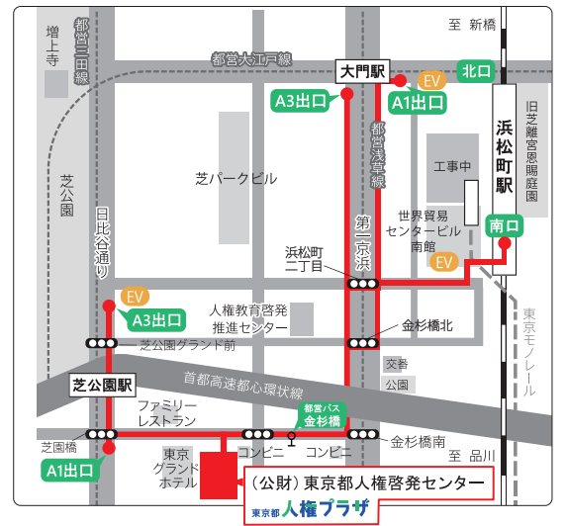

交通
■都営三田線「芝公園駅」A1出口から徒歩３分（約250メートル）
（エレベーターはA3出口）
■都営浅草線・大江戸線「大門駅」A3出口から徒歩９分（約700メートル）
（エレベーターはA1出口）
■ＪＲ線・東京モノレール「浜松町駅」南口（金杉橋方面）から徒歩10分（約800メートル）
（車いす・ベビーカー等ご使用で、東京モノレールでお越しの方は、改札を出る前に駅員にお声かけください。）
27ページ
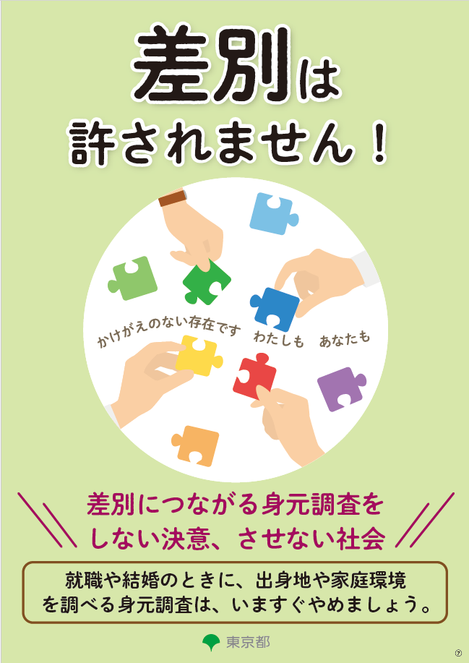
身元調査啓発チラシ

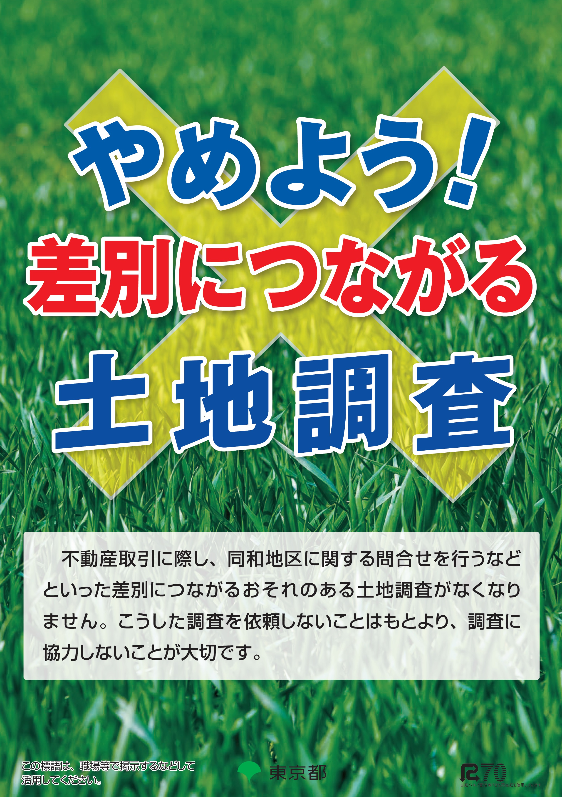
土地調査啓発チラシ

28ページ

すべての人間は、
生れながらにして自由であり、
かつ、尊厳と権利とについて
平等である。
人間は、
理性と良心とを授けられており、
互いに同胞の精神をもって
行動しなければならない。
（世界人権宣言第１条）

裏表紙
印刷物規格表第１類
印刷番号（７）34
明るい社会をめざして
－同和問題（部落差別）の理解のために－

令和８（2026）年１月発行
編集・発行 東京都総務局人権部人権施策推進課
〒163-8001
新宿区西新宿二丁目８番１号
電話番号:03-5388-2588
法務省委託事業
印刷 有限会社プリントsenka

この冊子は都民のみなさんに
無償で配布しています。

